2026年寒假SAF-英国伦敦国王学院人工智能基础应用项目

一、项目概况
2026年寒假，SAF与伦敦国王学院（KCL）联袂为对人工智能感兴趣的学生提供为期两周的人工智能主题学术项目。该项目将为学生介绍人工智能（AI）的基本方法和底层框架，探索它对行业革命的潜力，并强调其当前的挑战。该项目将由经验丰富的KCL教师团队教授，学术性强。学生们在学术课程学习以外，也将参与到KCL所安排的丰富的社会文化活动中，融入充满活力的KCL校园，体验和了解伦敦的文化和历史瑰宝！项目结束后，学生将获得由伦敦国王学院颁发的项目参与证书、官方成绩报告单。

“这两周教会我的，远不止技术知识。它让我看见，当不同文化、学科、年龄的人因AI相遇时，碰撞出的不是分歧，而是对“如何用技术让世界更好”的共同向往。这种跨越边界的思考，大概就是这段旅程最珍贵的礼物。”
——中国传媒大学 金同学，2025年寒假项目参与者

二、大学介绍
1) 学校简介：
伦敦国王学院（King's College London, KCL）于1829年由首相惠灵顿公爵和国王乔治四世授予皇家特许状，是英格兰第三古老大学，学校位于英国伦敦，是一所公立综合类研究型大学，为英国金三角名校，罗素集团成员。金三角名校是指位于英国剑桥、牛津和伦敦三个城市的六所顶尖研究型大学，包括剑桥大学、牛津大学、帝国理工学院、伦敦大学学院、伦敦政治经济学院、伦敦国王学院。金三角名校“都在国际上享有声誉，排名也十分靠前，历年来都会获得超高数额的政府科研经费拨款。
目前为止，国王学院现有在校生约33,000余人，设有五大校区和九大学院，一共诞生了16位诺贝尔奖得主，1位灵图奖得主，3座格莱美奖，3座奥斯卡金像奖，19位政府或国家首脑，37位英国现任国会议员。2024年THE世界大学综合排名：第38位；2025年QS 世界大学排名：第40位。伦敦国王学院在多个学科领域表现突出，尤其在医学、法学、社会科学、人文学科、自然科学以及工程技术等方面享有极高的声誉。
KCL位于伦敦市中心，坐落在泰晤士河沿岸，享有伦敦眼和大本钟等标志性地标的壮丽景色。校园周围环绕着充满活力的文化景点，包括南岸中心、泰特现代美术馆和历史悠久的科文特花园。学生将能够沿着迷人的南岸散步，轻松前往伦敦著名的博物馆、剧院和购物区。
2）学校排名：
2024 THE世界大学综合排名：第38位
2025年QS 世界大学排名：第40位；
3）优势学科：
计算机科学、数学、物理学、天体物理学、化学与化学工程、航空航天工程、地理学、环境科学与工程、医学、生物化学与工程、生物信息学、生物分子学、人工智能、营养学、牙科学、保健学、遗传学、会计、金融、工商管理等。

三、项目亮点
- 课程特色
- 系统性强、学术性强：该项目将为学生全面详细的介绍人工智能的相关知识和信息，包含丰富的人工智能前沿研究及实践经验内容。该项目内容为KCL常规课程内容，项目完成后，学生将获得KCL颁发的官方成绩报告单。
- 由名校资深导师授课：课程将由KCL师授课，导师在人工智能领域有丰富的教学和实践经验。
- 丰富的社会文化活动：学生除了通过课堂上获得运用人工智能的相关知识外，项目还将安排了社会文化活动让学生了解伦敦历史和标志性景点，并带学生融入KCL校园生活和社交活动中。
- 学生服务完善：SAF为学生提供全方位的支持和服务，包括项目咨询、项目申请及课程安排、住宿安排、赴英签证指导、医疗和应急保险购买、行前指导等。
- 项目收获
- 获得KCL颁发的官方成绩报告单
- 获得KCL颁发的学分认定支持信

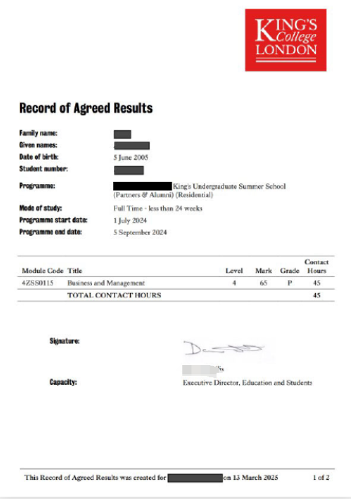 | 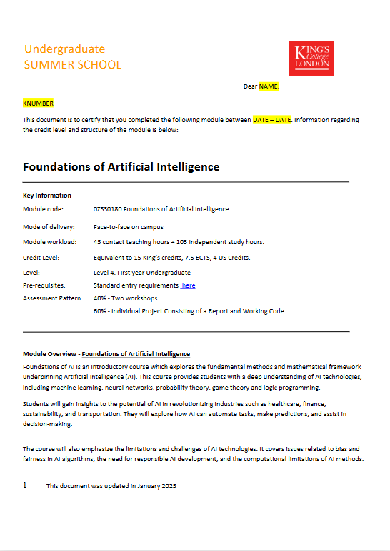
成绩报告单样例 | 学分认定支持信

四、项目内容
- 项目时间：2026年2月2日 （抵达）-2026年2月14日（出发）（2周）
- 课程介绍
该课程为期两周，将由KCL专门从事人工智能技术和研究的教师教授，包括45个学时的互动讲座、团队学习研讨会和实践练习。课程为人工智能（AI）的入门级课程，探讨人工智能的基本方法和底层框架，人工智能在行业的应用和其导致的行业变革、以及面对人工智能相应的挑战。课程将覆盖并不仅限于以下内容（具体课程内容根据任课老师的安排有微调）：

•人工智能简介
•寻求自动化问题解决的历史
•兼容性理论和复杂性处理
•人工智能技术的设计和性能分析
•逻辑编程导论
•问题解决和应用
•随机化的力量
•概率介绍
•博弈论
•在医疗保健、金融和制造业中的应用
•数据分析和学习
•贝叶斯网络（从网络中采样）
•顺序决策（最优策略、贝尔曼方程等）
•主成分分析（PCA）
•集群

课程学习期间，教授将引导学生积极互动、采取多种方式进行学习和探讨。项目强调独立学期和批判性思考，学生在完成课堂学习的同时，也将在课堂之外发展自己的知识及技能。
项目结束时，学生将对人工智能、其发展潜力、及负责任的探索其边界有全面的了解，并做好在各种行业应用人工智能技术的准备。
- 社会文化活动
项目期间KCL将为学生们组织丰富多彩的社会文化活动，如：
- 参观伦敦眼
- 参观大英博物馆或其他博物馆
- 参观King’s Cross Station的Platform 9 ¾
- 体验传统英伦酒吧竞猜活动
具体安排以实际安排为准

- 授课方式和课时
- KCL校园实地授课；
- 45小时人工智能学术课程。
- 项目日常安排如下，需以KCL的最终安排为准。
Sunday | Monday | Tuesday | Wednesday | Thursday | Friday | Saturday
2.1 | 2.2 | 2.3 | 2.4 | 2.5 | 2.6 | 2.7
Arrival Day  Arrival &  Airport Transfer | AM  Orientation  PM  Academic Course | AM  Academic Course  PM  Social Program Activity: Welcome Event | AM  Academic Course  PM  Self-Directed Study | AM  Academic Course  PM  Social Program Activity: Walking Tour | AM  Academic Course  PM  Self-Directed Study | Free
Sunday | Monday | Tuesday | Wednesday | Thursday | Friday | Saturday
2.8 | 2.9 | 2.10 | 2.11 | 2.12 | 2.13 | 2.14
Free | AM  Academic Course  PM  Social Program Activity: Landmark/  Museum Visit | AM  Academic Course  PM  Self-Directed Study | AM  Academic Course  PM  Social Program Activity: Sporting Event | AM  Academic Course  PM  Self-Directed Study | AM  Academic Course  PM  Social Program Activity: Closing Event | Departure Day  Check-out of Accommodation
- 授课老师团队介绍（以下教师为2025年寒假教师团队，2026年实际授课老师须以KCL的安排为准）
Kathleen Steinhöfel，博士，信息学系计算机科学讲师。Kathleen博士是伦敦国王学院信息学系的计算机科学讲师，也是算法和数据分析小组的成员。她以优异的成绩在柏林技术大学完成了博士学位。在加入伦敦国王学院之前，她曾在苏黎世联邦理工学院、香港中文大学和麻省理工学院进行博士后研究。她的研究兴趣是随机算法、组合优化、算法学习、神经网络和算法生物信息学。
Frederik Mallmann Trenn，博士，信息学系计算机科学（数据科学）高级讲师。Frederik博士是信息学系的高级讲师。他获得了巴黎高等师范学院和西蒙菲莎大学的联合培养博士学位。在获得博士学位后，他与NEC软件科学与工程教授兼电气工程与计算机科学教授Nancy Lynch博士在麻省理工学院完成了为期两年的博士后研究。在国王学院，Frederik博士是信息学算法和数据分析小组（ADA）的负责人。他还指导了跨学科的随机实验室，专注于理解我们日常生活中的随机过程。
Christopher Hampson，博士，信息学系计算机科学（教育）高级讲师。Chris博士是计算机科学教育的高级讲师，专门从事逻辑和理论计算机科学，包括算法复杂性和计算理论。他在曼彻斯特大学获得了数理逻辑和计算理论硕士学位，然后在伦敦国王学院完成了模态逻辑博士学位。

五、学生住宿
SAF将为所有参与项目的同学统一安排住宿。双人间酒店住宿，距离KCL校园的通勤路程很短。客房设有连接浴室、免费WiFi、沏茶/咖啡设施和电视。酒店内设有餐厅，地理位置优越，可方便地前往伦敦公共交通系统。

六、申请要求
•• 对人工智能感兴趣的在读全日制本科生和研究生;
- GPA要求：3.0/4.0
- 语言最低要求（选一即可）：
四级550 /六级493 /托福（IBT）95（单项不低于20） /雅思6.5（单项不低于6.0） /Duolingo 105 /iTEP 5.0 /TOEIC: 685 /Gaokao 110 /TEM 70
- 申请截止时间： 2025年10月20日（20人成行）

七、项目费用
项目费用：5,185英镑
费用包含：
- 项目期间45学时人工智能课程；
- KCL校园设施使用，包括图书馆和娱乐中心
- 社会文化活动（不包括相关交通费）
- 实地和线上orientation指导
- 酒店双人间住宿(含早餐)
- CISI医疗及应急保险
- 抵英后希思罗国际机场到住宿的地面交通安排（需在规定时间内抵达）
- KCL教职员工或学生助理还将陪同学生参加课程表中所列出的所有活动。
- KCL颁发的官方成绩报告单及学分认定支持函；
- SAF服务：SAF为学生提供全方位的支持和服务，包括项目咨询、项目申请及课程安排、住宿安排、赴英签证指导、医疗和应急保险购买、行前指导等。
八、申请步骤
- 请阅读SAF官网申请概览（点击链接）；
- 请填写在线咨询表（点击链接），并联系SAF指导老师获得个性化、针对性指导；
- 学生在SAF老师指导下准备并提交申请材料；
- 学生完成国内高校所需流程（请咨询SAF指导老师）；
- 获得录取后，进行学习或者根据SAF老师指导进行后续各种准备工作。

九、联系方式

SAF北京办公室
陈老师
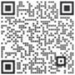
电话：010-86465790；010-86465769; 18702110082
QQ群：596545113
电邮：info@safchina.org
官网：https://www.safchina.cn/
SAF 微信公众号：SAF 海外名校交流


